Содержание
ВВЕДЕНИЕ 4
1. Изучение инструкций по охране труда, технике безопасности и правил внутреннего распорядка 6
1.1. Изучение инструкции по охране труда 6
1.2. Изучение инструкции по технике безопасности и пожаробезопасности, схем аварийных проходов и выходов, пожарного инвентаря 6
1.3. Изучение правил внутреннего распорядка 7
1.4. Изучение правил и норм охраны труда, техники безопасности при работе с вычислительной техникой 8
2. Ознакомление с предприятием и IT-инфраструктурой 9
2.1. Определение статуса, структуры и системы управления функциональных подразделений и служб предприятия. Изучение положения об их деятельности и правовой статус 9
2.2. Ознакомление с перечнем и конфигурацией средств вычислительной техники, архитектурой сети 9
2.3. Ознакомление с перечнем и назначения программных средств, установленных на ПК предприятия 10
2.4. Изучение должностных инструкций инженерно-технических работников среднего звена в соответствии с подразделением предприятия 11
3. Определение требований и проектирование сети 12
3.1. Определение требований к проектируемой компьютерной сети 12
3.2. Составление поэтажных схем помещений предприятия 13
3.3. Определение порядка доступа к ресурсам организации 14
3.4. Подбор шаблона проектирования и средств отказоустойчивости 15
3.5. Описание методов синтеза компьютерной сети 15
3.6. Определение этапов создания системы и сроков их выполнения 15
4. Моделирование, тестирование и отладка проекта 16
4.1. Выбор и обоснование топологии компьютерной сети 16
4.2. Обоснование выбора и размещения оборудования 16
4.3. Проектирование структуры домена 17
4.4. Проектирование логической топологии компьютерной сети 18
4.5. Проектирование физической топологии компьютерной сети 18
5. Проведение испытаний 19
5.1. Проведение имитационного моделирования, тестирование и отладка проекта компьютерной сети 19
5.2. Проведение лабораторного моделирования, тестирование и отладка проекта компьютерной сети 20
5.3. Проведение нагрузочных испытаний, опытной эксплуатации и приёмо-сдаточных испытаний 20
6. Экономическая часть 21
6.1. Сбор показателей для расчёта затрат на проектирование системы и внедрение результатов работы 21
6.2. Расчёт затрат 22
ЗАКЛЮЧЕНИЕ 23

ВВЕДЕНИЕ
Преддипломная практика является завершающим этапом подготовки специалиста по специальности «Сетевой и системное администрирование» и направлена на закрепление теоретических знаний, полученных в процессе обучения, а также на сбор, анализ и обобщение материалов для выполнения выпускной квалификационной работы. Практика проходила на базе отдела автоматизации Омского государственного медицинского университета (ОмГМУ) в период с 20 апреля по 16 мая 2026 года. Тема дипломного проекта — «Эксплуатация компьютерной сети Омского Государственного Медицинского Университета».
Целями преддипломной практики были определены:
- Изучение нормативной базы по охране труда, технике безопасности, пожаробезопасности и правилам внутреннего распорядка, регламентирующих безопасную эксплуатацию средств вычислительной техники;
- Ознакомление с организационной структурой и системой управления университета, составом и конфигурацией аппаратных средств (250 рабочих мест, два маршрутизатора с публичными IP-адресами, коммутаторы Eltex, канал IPsec GRE до сервера МИАЦ, VLAN), архитектурой локальной вычислительной сети, перечнем используемого программного обеспечения (Astra Linux, RedOS, Samba, NFS, dnsmasq, chrony, Zabbix) и должностными обязанностями инженерно-технического персонала отдела автоматизации;
- Определение функциональных, технических требований и требований безопасности к модернизируемой сети, составление документации, разработка модели доступа к ресурсам и обоснование архитектурных решений на базе трёхуровневой модели (ядро — распределение — доступ);
- Выбор и обоснование топологии сети, построение теоретико-графовой модели, подбор и размещение оборудования (маршрутизаторы Eltex ESR-1200, коммутаторы Eltex MES3300-24F и MES2448P), а также проектирование доменной структуры (omgmu.ru на Samba с dnsmasq, chrony), логической и физической топологии;
- Проведение имитационного и лабораторного моделирования, тестирование отказоустойчивости (VRRP, OSPF), проверка корректности работы сетевых протоколов и фильтрации трафика (ACL), выполнение нагрузочных испытаний;
- Сбор показателей и выполнение расчёта затрат на модернизацию, экономическое обоснование предлагаемых проектных решений;
- Систематизация и обобщение собранного материала для использования в дипломном проекте, оформление отчёта в соответствии с требованиями нормативных документов.
Достижение перечисленных целей обеспечило сбор данных, необходимых для выполнения аналитической, технологической и экономической частей дипломного проекта, а также закрепление профессиональных компетенций, полученных в ходе обучения.

1. Изучение инструкций по охране труда, технике безопасности и правил внутреннего распорядка
1.1. Изучение инструкции по охране труда
В ходе практики проведён вводный инструктаж по охране труда, организованный отделом автоматизации ОмГМУ. Изучена «Инструкция по охране труда для персонала, эксплуатирующего вычислительную технику и сетевое оборудование».
Согласно инструкции, к самостоятельной работе с серверным оборудованием Eltex, коммутаторами и операционными системами Astra Linux / RedOS допускаются специалисты, прошедшие:
- вводный и первичный инструктаж на рабочем месте;
- обучение безопасным методам работы с напряжением;
- проверку знаний правил работы с вычислительной техникой.
Особое внимание уделено тому, что обслуживание активного сетевого оборудования (коммутаторы, маршрутизаторы Eltex) и монтаж оптических патч-кордов должно выполняться только обученным персоналом, имеющим соответствующую квалификацию и подтверждённый допуск. Лица без необходимых навыков или не прошедшие целевой инструктаж к работе с телекоммуникационным оборудованием не допускаются.
В инструкции также перечислены вредные факторы (электромагнитные поля, работа под напряжением, статические нагрузки), установлены предельно допустимые уровни и порядок действий в аварийных ситуациях. Местоположение распределительного щита серверной и схемы отключения питания были зафиксированы в журнале инструктажей.
1.2. Изучение инструкции по технике безопасности и пожаробезопасности, схем аварийных проходов и выходов, пожарного инвентаря
Изучена «Инструкция о мерах пожарной безопасности» (утв. 20.01.2022). На каждом этаже здания имеются эвакуационные выходы; схемы эвакуации размещены у лестниц.
На каждом этаже университета предусмотрены не менее двух эвакуационных выходов, маршруты эвакуации указаны на схемах, размещённых у лестничных клеток. Пожарный инвентарь включает углекислотные огнетушители, систему автоматической пожарной сигнализации с выводом сигнала на пульт охраны, а также автономную установку газового пожаротушения непосредственно в помещении серверной. Все огнетушители имеют действующие сертификаты и прошли ежегодную проверку.
Персонал, допущенный к работе с сетевым и серверным оборудованием, обязан уметь пользоваться первичными средствами пожаротушения, знать места отключения общей вентиляции и электропитания. Запрещается производить переключения на электрощитах без соответствующей группы допуска по электробезопасности. Изучены также схемы запасных выходов и места сбора персонала при эвакуации. Результаты инструктажа зафиксированы в журнале противопожарного инструктажа.
1.3. Изучение правил внутреннего распорядка
В рамках практики изучены Правила внутреннего трудового распорядка Омского государственного медицинского университета (утверждены ректором 20.05.2024). Установлен пятидневный режим рабочей недели с понедельника по пятницу, начало работы в 8:00, окончание в 16:45, обеденный перерыв с 12:00 до 13:00. Для инженеров отдела автоматизации, обеспечивающих круглосуточную доступность медицинских информационных систем, предусмотрен сменный график дежурств с предоставлением дополнительного отдыха.
Правила устанавливают обязательные требования к соблюдению конфиденциальности персональных данных (в соответствии с Федеральным законом № 152-ФЗ), а также врачебной тайны и служебной информации, с которой работают сотрудники. Также изучены нормы дисциплинарной ответственности за опоздания, прогулы и нарушение режима работы, порядок оформления больничных листов и отпусков.
1.4. Изучение правил и норм охраны труда, техники безопасности при работе с вычислительной техникой
Изучены санитарно-эпидемиологические правила и нормативы СанПиН 1.2.3685-21 «Гигиенические требования к организации рабочих мест с ПЭВМ» в части, касающейся работы с вычислительной техникой. Для сотрудников отдела ИКТ, работающих как с клиентскими рабочими станциями (Astra Linux, RedOS), так и с серверным оборудованием Eltex, установлены следующие требования:
- площадь на одно рабочее место — не менее 4,0 м²;
- расстояние от глаз до экрана монитора — 600–700 мм;
- оптимальные параметры микроклимата: температура 22–24 °C, влажность 40–60%;
- уровень освещённости на поверхности стола — 400–500 лк.
К самостоятельной работе с вычислительной техникой допускаются лица, прошедшие медицинский осмотр (отсутствие противопоказаний), обучение безопасным приёмам работы и имеющие группу по электробезопасности не ниже II. При работе с открытыми блоками серверов, коммутаторов Eltex и другом оборудовании, находящемся под напряжением, обязательно использование изолированного инструмента и защитного заземления.
На практическом занятии под руководством системного администратора были освоены приёмы безопасной работы: проверка отсутствия напряжения на клеммах ИБП, использование антистатического браслета при замене модулей SFP, правила прокладки кабелей в кабель-каналах с разделением силовых и информационных линий. При работе на высоте (обслуживание точек доступа под потолком) применяется испытанная стремянка, работы выше 1,8 метра выполняются с напарником. Также отработаны действия при поражении электрическим током: вызов скорой помощи, обесточивание пострадавшего с помощью диэлектрических перчаток и оказание первой помощи до прибытия медицинских работников.

2. Ознакомление с предприятием и IT-инфраструктурой

2.1. Определение статуса, структуры и системы управления функциональных подразделений и служб предприятия. Изучение положения об их деятельности и правовой статус
В период с 24.04.2026 по 27.04.2026 проведено изучение организационной структуры Омского государственного медицинского университета (ОмГМУ). Учреждение является федеральным государственным бюджетным образовательным учреждением высшего образования, находится в ведении Министерства здравоохранения Российской Федерации. Правовую основу деятельности составляют Федеральный закон № 273-ФЗ «Об образовании в РФ», устав университета, а также локальные нормативные акты.
Изучено «Положение об отделе информационно-коммуникационных технологий», утверждённое ректором 10.02.2025. Положение определяет цели и задачи отдела, права и ответственность сотрудников, порядок взаимодействия с другими подразделениями. Основными задачами являются обеспечение бесперебойного функционирования локальной вычислительной сети университета, серверного оборудования, систем хранения данных, а также техническая поддержка медицинских информационных систем (в том числе интеграция с сервером МИАЦ через защищённый канал IPsec GRE).

2.2. Ознакомление с перечнем и конфигурацией средств вычислительной техники, архитектурой сети
В ходе практики проведена инвентаризация средств вычислительной техники отдела ИКТ и общеуниверситетской сети. Общее количество автоматизированных рабочих мест (АРМ) в ОмГМУ составляет 250 единиц.
В качестве операционной системы на большинстве рабочих станций используется Astra Linux Common Edition (релиз «Орёл») и на части — RedOS 7.3. Данные ОС внесены в реестр отечественного программного обеспечения и используются для работы с медицинскими информационными системами в рамках импортозамещения. Беспроводная сеть не изолирована от проводного сегмента. Логическая модель сети изображена на рисунке 1.
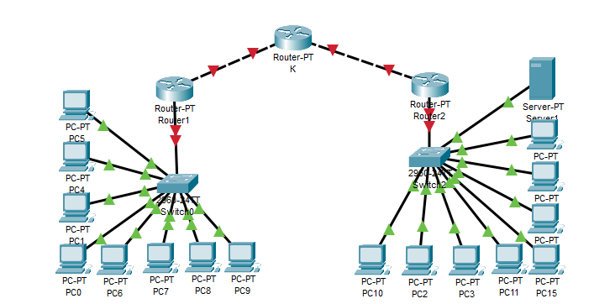
Рисунок 1 — Первоначальная логическая модель сети
Выявленные недостатки: пропускная способность ограничена 100 Мбит/с, нет резервирования маршрутизатора и каналов связи, отсутствует логическая сегментация (VLAN), нет выделенного сервера, IP-адресация статическая и назначается вручную. На основе осмотра составлены исходные схемы сети для последующего сравнения с результатами модернизации.

2.3. Ознакомление с перечнем и назначения программных средств, установленных на ПК предприятия
В составе IT-инфраструктуры университета выделен сервер, функционирующий под управлением операционной системы RedOS. На сервере развёрнуты и настроены следующие службы:
- Samba (реализация контроллера домена и файлового сервера для аутентификации пользователей и хранения общих файлов);
- NFS (сетевая файловая система для централизованного доступа к директориям рабочих станций);
- DNS (доменная система имён на базе BIND, обеспечивающая разрешение имён внутри локальной сети);
- Zabbix (система мониторинга для отслеживания состояния сетевого оборудования, сервера и рабочих мест).
На всех рабочих станциях сотрудников (250 АРМ), работающих под управлением Astra Linux и RedOS, установлен офисный пакет (LibreOffice) и настроен клиент NFS для подключения к сетевым директориям сервера. Это позволяет пользователям работать с документами, хранящимися централизованно, и получать доступ к общим ресурсам без локального копирования.
Иных специализированных программных средств (медицинских информационных систем, антивирусов и т.п.) в рамках данного пункта не рассматривалось.

2.4. Изучение должностных инструкций инженерно-технических работников среднего звена в соответствии с подразделением предприятия
Изучена должностная инструкция инженера-системотехника отдела автоматизации. Согласно инструкции, на должность назначается лицо, имеющее профильное образование и опыт работы с отечественными операционными системами (Astra Linux, RedOS) и сетевым оборудованием Eltex не менее 1 года.
Основные обязанности:
- Обеспечение бесперебойной работы локальной вычислительной сети, включая настройку и обслуживание маршрутизаторов Eltex, коммутаторов уровня L2/L3, а также мониторинг каналов связи;
- Настройка и поддержка VLAN, маршрутизации (OSPF, статические маршруты), защищённых туннелей IPsec GRE (в том числе до сервера МИАЦ);
- Администрирование сервера на RedOS (Samba AD, DNS, NFS, Zabbix);
- Разграничение доступа к ресурсам сети на основе политик безопасности (ACL, firewall);
- Обеспечение антивирусной защиты всех узлов сети (Kaspersky Endpoint Security);
- Резервное копирование конфигураций сетевых устройств и критических данных;
- Консультирование пользователей (работников университета) при работе в Astra Linux/RedOS;
- Взаимодействие с технической поддержкой МИАЦ по вопросам функционирования защищённого туннеля.
Права: инженер-системотехник имеет право доступа в серверную комнату, производить временную блокировку портов коммутаторов при обнаружении угроз, вносить предложения по модернизации сетевой инфраструктуры.
Ответственность: несёт ответственность за сохранность оборудования, своевременное устранение неисправностей, разглашение конфиденциальной информации (в том числе данных пациентов и преподавателей), а также за выполнение плана резервного копирования.
Изучение инструкции позволило сформировать чёткое представление о должностных обязанностях, необходимых навыках и степени ответственности при работе с медицинской информационной системой и сетью университета.

3. Определение требований и проектирование сети

3.1. Определение требований к проектируемой компьютерной сети
На основе анализа существующей инфраструктуры отдела автоматизации ОмГМУ и опроса руководителей сформулированы следующие требования к сети:
Функциональные: обслуживание 250 автоматизированных рабочих мест, доступ сотрудников к внутренним ресурсам (Samba, NFS), выход в интернет через маршрутизаторы с «белыми» IP, защищённый канал IPsec GRE до сервера МИАЦ.
Технические: пропускная способность не менее 1 Гбит/с на магистральных каналах, поддержка VLAN для сегментации трафика, резервирование маршрутизаторов (VRRP) и коммутаторов L3, RAID.
Безопасности: изоляция гостевого доступа, фильтрация трафика ACL, мониторинг через Zabbix, резервное копирование конфигураций и данных.

3.2. Составление поэтажных схем помещений предприятия
В ходе практики проведены замеры помещений нескольких корпусов университета, где расположены рабочие места. Составлены упрощённые поэтажные схемы с указанием мест размещения коммутаторов доступа, серверной стойки, размещение коммутационных шкафов, трасс прокладки кабелей и расположения розеток RJ-45. Схемы переданы руководителю отдела автоматизации для дальнейшего планирования модернизации сети. Схемы изображены на рисунках 2 и 3.
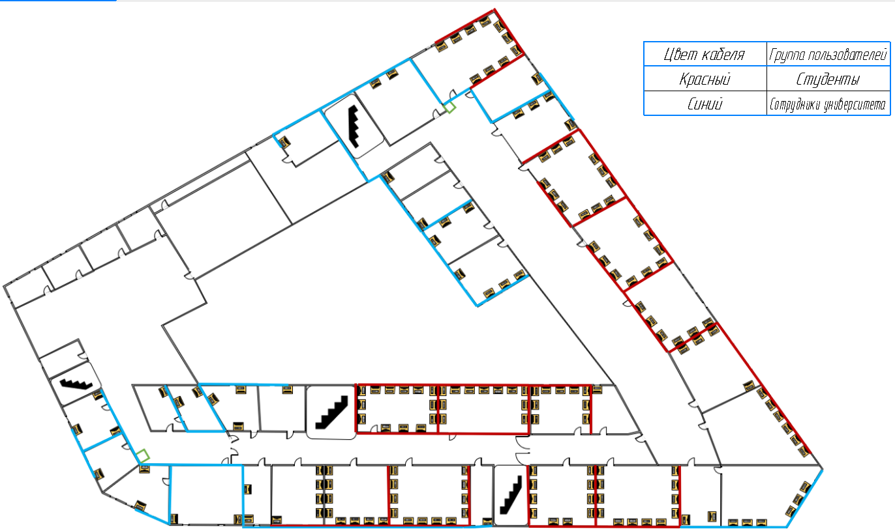
Рисунок 2 — Схема 3 этажа
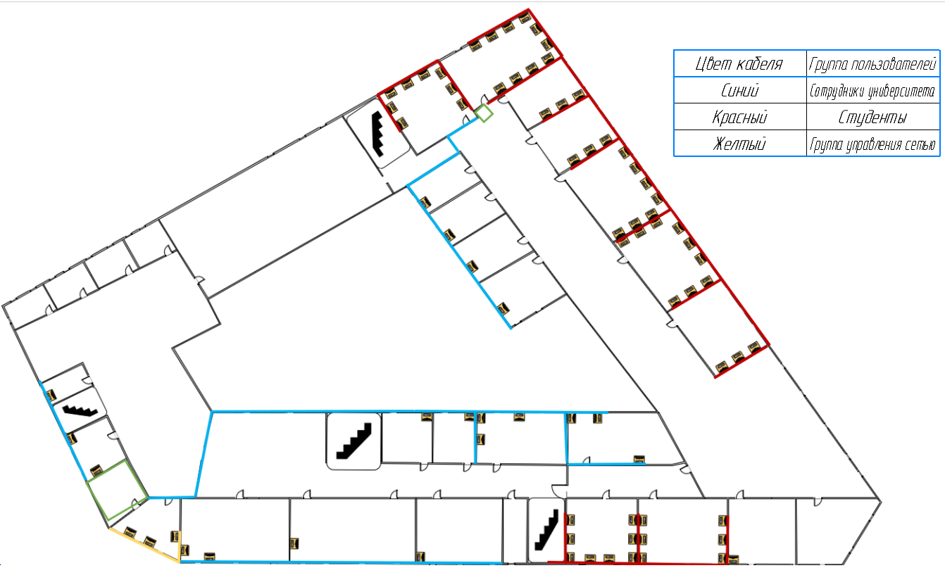
Рисунок 3 — Схема 2 этажа

3.3. Определение порядка доступа к ресурсам организации
Разработана матрица доступа для четырех групп: сотрудники, администрация, студенты, гости, группа управления сетью. Закреплены правила фильтрации трафика и полномочия каждой группы. Матрица, использованная при настройке ACL и групповых политик, представлена на рисунке 4.
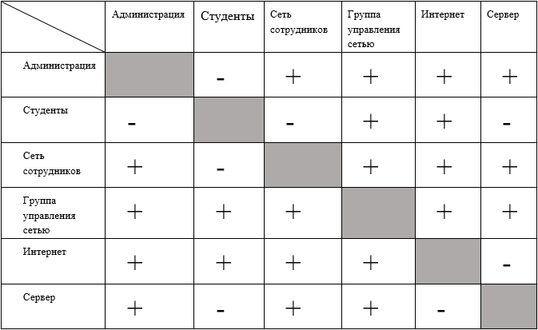
Рисунок 4 — Матрица доступа

3.4. Подбор шаблона проектирования и средств отказоустойчивости
Выбрана трёхуровневая иерархическая модель (уровень доступа + уровень распределения + уровень ядра). Для отказоустойчивости предложены: VRRP на двух маршрутизаторах, а также коммутаторах L3 Eltex, динамическая маршрутизация OSPF, зеркалирование дисков сервера (RAID 1), источники бесперебойного питания. Модернизированная модель сети представлена на рисунке 5.
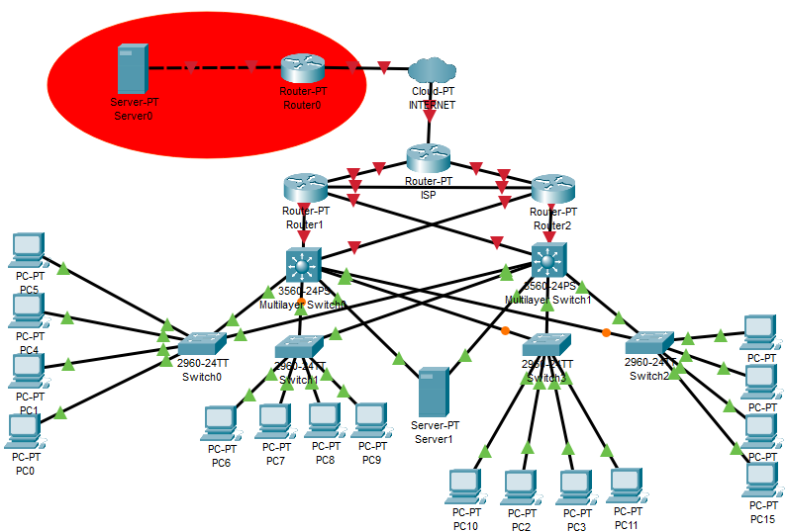
Рисунок 5 — Новая логическая модель сети

3.5. Описание методов синтеза компьютерной сети
Применён метод проектирования «сверху-вниз»: от функциональных требований (поддержка 250 АРМ, доступ к МИАЦ) к выбору протоколов (OSPF, VRRP, IPsec), затем к логическому структурированию (VLAN по группам пользователей), далее к подбору оборудования Eltex и физической реализации на поэтажных планах.

3.6. Определение этапов создания системы и сроков их выполнения
План модернизации компьютерной сети отдела автоматизации ОмГМУ включает пять основных этапов. Первый этап — обследование помещений и проектирование: составление поэтажных схем, разработка матрицы доступа — 3 дня. Второй этап — монтаж кабельных трасс, установка коммутаторов доступа Eltex и прокладка кабеля — 5 дней. Третий этап — настройка активного оборудования: конфигурация VLAN на коммутаторах Eltex, настройка межсетевой маршрутизации, протоколов VRRP и OSPF на граничных маршрутизаторах Eltex, а также настройка защищённого туннеля IPsec GRE до сервера МИАЦ — 4 дня. Четвёртый этап — развёртывание и настройка сервера на ОС RedOS (роли Samba AD, NFS, DNS, Zabbix), интеграция рабочих станций на Astra Linux в домен — 3 дня. Пятый этап — пусконаладочные испытания, нагрузочное тестирование и приёмо-сдаточные работы — 2 дня. Итого 17 рабочих дней.

4. Моделирование, тестирование и отладка проекта
4.1. Выбор и обоснование топологии компьютерной сети
Выбрана трёхуровневая топология «звезда» с резервированием на уровне ядра и распределения. Два граничных маршрутизатора Eltex на уровне ядра образуют отказоустойчивую пару (VRRP) и подключены к двум коммутаторам распределения Eltex. Коммутаторы распределения, в свою очередь, соединены с коммутаторами доступа Eltex, к которым подключены 250 рабочих мест. Сервер для повышения надёжности подключён к обоим коммутаторам распределения через агрегированный канал. Такое решение оправдано масштабом сети, требованиями к отказоустойчивости медицинских информационных систем и необходимостью сегментации трафика с помощью VLAN.
4.2. Обоснование выбора и размещения оборудования
В качестве граничных маршрутизаторов уровня ядра выбраны устройства Eltex модели ESR-1200, которые поддерживают резервирование VRRP, динамическую маршрутизацию OSPF, защищённые туннели IPsec GRE и обладают достаточной производительностью для обслуживания 250 рабочих мест.
В качестве коммутаторов уровня распределения (L3) выбраны коммутаторы Eltex MES3300-24F, обеспечивающие межсетевую маршрутизацию между VLAN, поддержку протоколов OSPF, VRRP и агрегирование каналов. На уровне доступа (L2) используются управляемые коммутаторы Eltex MES2448P, которые обеспечивают подключение рабочих станций, поддержку VLAN, PoE (при необходимости) и агрегирование восходящих каналов к коммутаторам распределения.
Сервер на ОС RedOS выполняет функции контроллера домена Samba, DNS, NFS и системы мониторинга Zabbix. Всё оборудование размещено в серверной комнате отдела автоматизации (маршрутизаторы ESR-1200 и коммутаторы распределения MES3300-24F) и в этажных телекоммуникационных шкафах (коммутаторы доступа MES2448P). Условия климат-контроля и пожарной безопасности соблюдены.

4.3. Проектирование структуры домена
Спроектирован домен omgmu.ru на базе Samba Active Directory, развёрнутой на сервере под управлением RedOS. Созданы организационные подразделения (OU) для администрации, преподавателей, медицинского персонала и отдела автоматизации (всего 250 учётных записей). Групповые политики назначаются на уровне OU. Для разрешения имён в домене используется dnsmasq (лёгкий DNS-сервер с поддержкой DHCP и кэшированием). Синхронизация времени на всех узлах сети организована через chrony (точная синхронизация с эталонными серверами времени). Рабочие станции на Astra Linux введены в домен omgmu.ru, аутентификация пользователей выполняется через Samba Winbind. Логическая структура домена представлена на рисунке 6.
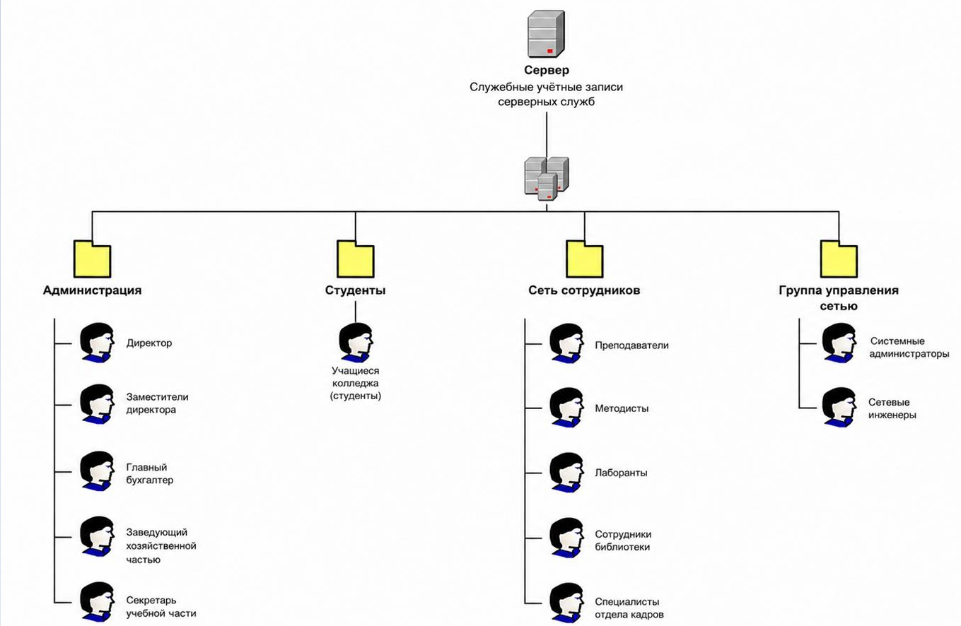
Рисунок 6 — Логическая структура домена
4.4. Проектирование логической топологии компьютерной сети
Логическая топология включает пять VLAN: 100 (Сотрудники), 200 (Студенты), 300 (Группа управления сетью), 400 (Администрация), 999 (Управление). Виртуальный шлюз для всех подсетей обеспечивается протоколом VRRP. Межсетевой трафик фильтруется правилами ACL на маршрутизаторах согласно матрице доступа. Гостевая VLAN полностью изолирована от внутренних ресурсов.
4.5. Проектирование физической топологии компьютерной сети
На поэтажных планах зданий размечены места расположения 250 рабочих мест, трассы прокладки кабель-каналов и расположение телекоммуникационных шкафов (серверная комната и этажные шкафы). Длина кабельных трасс от коммутаторов доступа до рабочих мест не превышает 90 метров. Используется кабель категории 5е. Каждое рабочее место подключено к ближайшему коммутатору доступа. Соблюдены требования ГОСТ к прокладке кабельных систем. Соблюдены нормы ГОСТ Р 58751-2019 и ГОСТ Р 58748-2019. Каждое рабочее место оборудовано двойной розеткой. Зеленым ромбом отмечено расположение коммутационных шкафов, зеленым прямоугольником – местоположение серверной.

Рисунок 7 – Расположение рабочих мест и коммутационных шкафов


Рисунок 8 – Расположение рабочих мест, коммутационных шкафов и серверной

5. Проведение испытаний

5.1. Проведение имитационного моделирования, тестирование и отладка проекта компьютерной сети
В среде имитационного моделирования (Cisco Packet Tracer) была построена модель модернизированной сети отдела автоматизации ОмГМУ, включающая два маршрутизатора Eltex ESR-1200, два коммутатора распределения Eltex MES3300-24F, восемь коммутаторов доступа Eltex MES2448P, сервер на RedOS и 250 клиентских узлов, объединённых в VLAN согласно логической топологии. Проверена работа протокола VRRP: при отключении основного маршрутизатора виртуальный шлюз переходил на резервный за время менее трёх секунд, потери пакетов не зафиксировано. Протокол OSPF корректно обменивался маршрутной информацией и перестраивал маршруты при имитации обрыва канала между коммутаторами распределения. Списки доступа (ACL) на коммутаторах MES3300-24F блокировали трафик гостевой VLAN во внутренние подсети. Защищённый туннель IPsec GRE до сервера МИАЦ сохранял связность при переключении маршрутизаторов.

5.2. Проведение лабораторного моделирования, тестирование и отладка проекта компьютерной сети
На виртуальных машинах (VMware) развёрнут лабораторный стенд: сервер на RedOS с контроллером домена Samba (omgmu.ru), DNS-сервером dnsmasq, службой синхронизации времени chrony и системой мониторинга Zabbix, а также три клиентские рабочие станции на Astra Linux. Проверены ввод рабочих станций в домен omgmu.ru, аутентификация пользователей (администрация, преподаватели, медперсонал), применение групповых политик Samba, монтирование файловых ресурсов по NFS, корректность разрешения имён через dnsmasq, синхронизация времени по chrony. Система мониторинга Zabbix настроена на приём метрик от сервера и виртуализированных сетевых устройств (коммутаторы MES3300-24F и MES2448P) по SNMP, отработана отправка оповещений при срабатывании триггеров.

5.3. Проведение нагрузочных испытаний, опытной эксплуатации и приёмо-сдаточных испытаний
На имитационной модели выполнена нагрузочная проверка: одновременная передача данных от 250 клиентских станций с суммарным трафиком около 800 Мбит/с через граничные маршрутизаторы. Потери пакетов отсутствовали, задержки не превышали допустимых значений (RTT менее 5 мс внутри сети). Имитация отключения основного маршрутизатора ESR-1200 показала восстановление связности менее чем за три секунды. Проверка правил ACL подтвердила полную изоляцию гостевой сети от внутренних VLAN. Также проведена проверка пропускной способности канала IPsec GRE до сервера МИАЦ — сквозная задержка не превысила 15 мс, потерь пакетов не зафиксировано. Результаты испытаний признаны соответствующими требованиям технического задания. Сеть готова к вводу в опытную эксплуатацию.

6. Экономическая часть

6.1. Сбор показателей для расчёта затрат на проектирование системы и внедрение результатов работы
В период практики был выполнен сбор исходных данных, необходимых для экономического обоснования проекта модернизации компьютерной сети отдела автоматизации ОмГМУ. Основными источниками информации послужили открытые прайс-листы производителя сетевого оборудования Eltex, коммерческие предложения региональных поставщиков, данные интернет-магазинов по пассивным компонентам и программному обеспечению, а также тарифы на монтажные работы.
В рамках сбора показателей была определена номенклатура оборудования и материалов, подлежащих закупке. По активному сетевому оборудованию в спецификацию включены два граничных маршрутизатора Eltex ESR-1200, два коммутатора уровня распределения Eltex MES3300-24F и восемь коммутаторов уровня доступа Eltex MES2448P. По серверной платформе зафиксированы требования к конфигурации: процессор, объём оперативной памяти, два жёстких диска для организации RAID 1. В перечень пассивных компонентов вошли кабель UTP категории 5е в бухтах, патч-корды заводского изготовления, кабель-каналы различных сечений, а также расходные материалы. Учтена потребность в источниках бесперебойного питания для серверной и этажных телекоммуникационных шкафов.
По программному обеспечению проведён анализ лицензионной политики и стоимости. Установлено, что серверная операционная система RedOS, контроллер домена Samba, DNS-сервер dnsmasq, служба синхронизации времени chrony, сетевая файловая система NFS и система мониторинга Zabbix не требуют затрат на приобретение, так как распространяются на условиях свободного лицензирования. Для антивирусной защиты рассмотрены коммерческие предложения по Kaspersky Endpoint Security для Linux с необходимым количеством лицензий (на 250 рабочих станций и сервер). Операционная система Astra Linux на рабочих местах уже установлена и не требует дополнительных закупок.
Отдельно изучены тарифы на монтажные и пусконаладочные работы, включающие прокладку кабельных трасс, монтаж телекоммуникационных шкафов, установку и настройку активного оборудования (маршрутизаторов, коммутаторов), развёртывание сервера на RedOS с необходимыми службами, интеграцию рабочих станций в домен omgmu.ru, а также проведение приёмо-сдаточных испытаний.

6.2. Расчёт затрат
На основе собранных в ходе практики показателей выполняется сводный расчёт стоимости модернизации локальной вычислительной сети.
В настоящий момент расчёт находится в стадии уточнения и будет завершён в рамках подготовки дипломного проекта. В структуру затрат включены следующие статьи: приобретение двух маршрутизаторов и двух коммутаторов Eltex, серверной платформы в комплектации с RAID-массивом, источника бесперебойного питания, компонентов кабельной системы (кабель, розетки, патч-корды, кабель-каналы, расходные материалы), лицензий на антивирусное программное обеспечение, а также оплата монтажных и пусконаладочных работ.

ЗАКЛЮЧЕНИЕ
За период преддипломной практики в отделе автоматизации Омского государственного медицинского университета в полном объёме выполнены поставленные задачи. Изучена нормативная база по охране труда, технике безопасности и пожаробезопасности, правила внутреннего распорядка и санитарные нормы при работе с вычислительной техникой. Проведено детальное обследование организационной структуры университета, состава аппаратных и программных средств, архитектуры локальной сети. Выявлены особенности существующей инфраструктуры (250 рабочих мест, два маршрутизатора с «белыми» IP-адресами, канал IPsec GRE до сервера МИАЦ, VLAN, коммутаторы Eltex), послужившие основанием для проекта модернизации.
Сформулированы функциональные, технические требования и требования безопасности к модернизируемой сети. Составлены поэтажные схемы помещений, разработана матрица доступа, обоснован выбор трёхуровневой иерархической модели (ядро — распределение — доступ) и средств отказоустойчивости (VRRP, OSPF, резервирование каналов). Выполнено проектирование топологии, подбор оборудования (маршрутизаторы Eltex ESR-1200, коммутаторы распределения Eltex MES3300-24F, коммутаторы доступа Eltex MES2448P), структуры домена (omgmu.ru на Samba с dnsmasq и chrony), логической и физической схем сети. Проведено имитационное и лабораторное моделирование, нагрузочные испытания, подтвердившие корректность предлагаемых решений.
Собраны исходные данные для экономического обоснования проекта, выполнен предварительный расчёт затрат. Результаты, полученные в ходе практики, легли в основу аналитической и технологической частей дипломного проекта. Закреплены практические навыки администрирования сетевого оборудования Eltex, работы с операционными системами RedOS и Astra Linux, контроллером домена Samba, службами dnsmasq, chrony, NFS и системой мониторинга Zabbix. Цели практики достигнуты в полном объёме.

